Escuela secundaria técnica n1
Nombre de integrantes: ana donaldson, sebastian gavilan, Gonzalo bustamante
Curso: 7.2
Profesor: Aragon
Semana 3
Modelo relacional
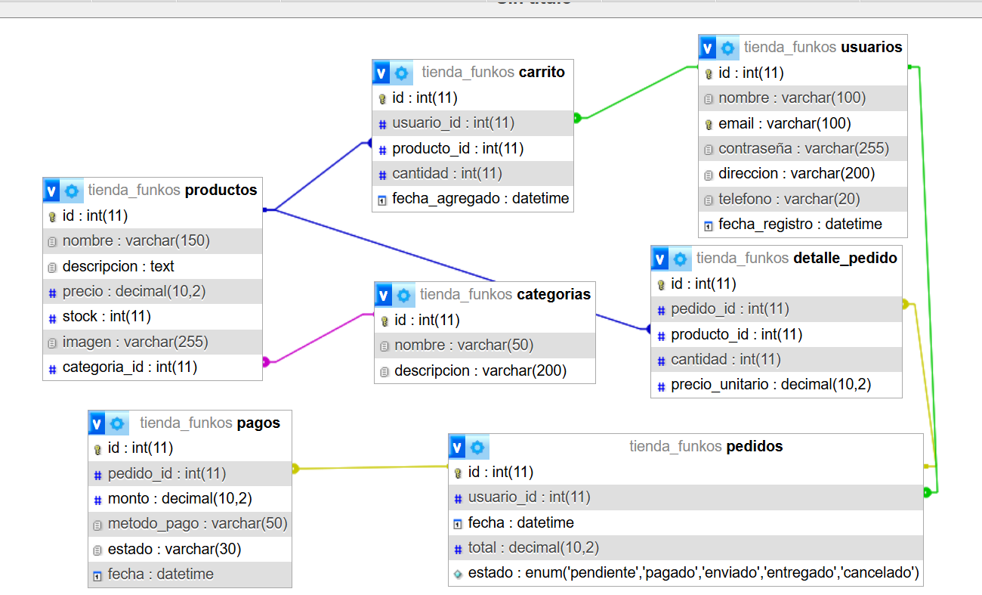
Normalización
El modelo de base de datos cumple con las tres primeras formas normales:
1FN (Primera Forma Normal)
Regla: Cada celda debe contener un solo valor (no listas ni grupos repetidos).
Todas las tablas tienen campos atómicos. Por ejemplo, la tabla detalle_pedido guarda un solo producto por fila, no una lista de productos en un solo campo.

2FN (Segunda Forma Normal)
Regla: Todos los campos no clave deben depender de la clave primaria completa.
Cada tabla tiene una clave primaria (id) y todos los demás campos dependen de ella. Por ejemplo, en detalle_pedido, los campos cantidad y precio_unitario dependen del id del detalle, no solo de parte de él.

3FN (Tercera Forma Normal)
Regla: No debe haber dependencias transitivas (un campo no clave no debe depender de otro campo no clave).
No hay campos que dependan de otros campos no clave. Por ejemplo, el total de un pedido no se guarda en la tabla pedidos (se calcula a partir de los detalles), evitando dependencias innecesarias.
Relaciones entre tablas
Relación | tipo | Clave foránea | Descripción
Usuarios -> pedidos | 1:N | Pedidos.usuario_id-> usuarios.id | Un usuario puede tener muchos pedidos
Usuarios-> carrito | 1: N | Carrito.usuario_id -> usuarios.id | Un usuario puede tener muchos ítems en el carrito
Pedidos -> detalle_pedido | 1: N | Detalle_pedido.pedido_id -> Pedidos.id | Un pedido puede tener muchos detalles (productos)
Pedidos -> pagos | 1: 1 | Pagos.pedido_id -> pedidos.id | Un pedido tiene un solo pago
Productos -> detalle_pedido | 1: N | Detalle_pedido.producto_id  ->productos.id | Un producto puede aparecer en muchos detalles de pedidos
Productos -> carrito | 1:N | Carrito.producto_id -> productos.id | Un producto puede estar en muchos carritos
Categorías -> productos | 1:N | Productos.categoria_id -> categorias.id | Una categoría puede tener muchos productos

